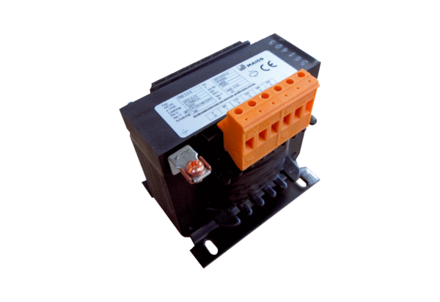5-stupňový transformátor, do rozvaděče TRE 1,6 S-2Obsah dodávky: 1 kusSortiment: C
Typové číslo: 0157.0162Výrobce: MAICO

